Ответы

1) Динамическая Память (DRAM) – информация хранится на емкости, которая находится в цепи зарядов транзистора. Недостатки: емкость постепенно разряжается и из-за этого теряется информация. (Динамическая память обновляется один раз в 64 мс)

Достоинством DRAM является ее дешевизна на единицу хранимой информации(для одного бита используется всего один транзистор)

Статическая Память (SRAM) – не требует регенерации за счет такой конструкции ячейки, где шесть транзисторов объединены в схему, которая самоподдерживает свое состояние за счет обратных цепей связи. К такой памяти относится, например, кэш память различных уровней.

2) В качестве хранения информации в ЭВМ используются тригеры. Тригер - «защелка», с помощью которой можно хранить и управлять информацией.(41 слайд лекции).

Схема D-тригера:

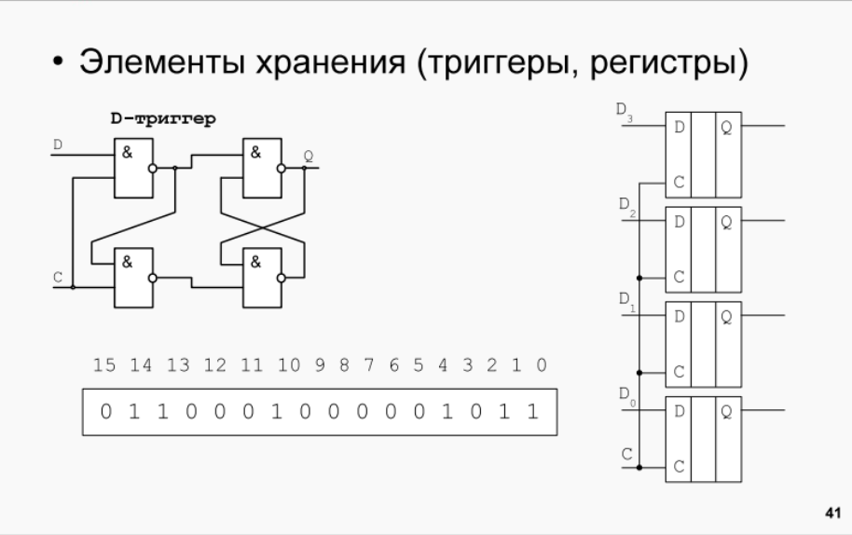

Регистры образуют промежуточное хранение информации.

3) Регистры:

а) Регистр данных(DR – Data Register) через него происходит обмен данными между процессором и внешним устройством.

б) Регистр состояния(SR – State Register) в нем хранится информация о готовности ВУ к обмену данными с процессором.

в) Регистр управления(MR – Management Register) регистр, в котором используются 4 младших разряда. Если прерывания разрешенные командой EI и установлено разрешение прерывания от контроллера, то контроллер будет генерировать сигнал IntRq и выставлять номер вектора прерывания на шину адреса.

4) Сложение, сложение с учетом переноса(инкремент), логическое И(умножение) и инверсия.

5) Флаги:

а) Флаг переноса(С – Carry) принимает значение 1 при выходе результата за границу 16-ти разрядного слова. При выполнении арифметических операций и операций сдвига в него попадает выход С коммутатора. Чаще всего флаг принимает значение 1 при выполнении арифметических операций с беззнаковыми числами.

б) Флаг переполнения(V - oVerflow) принимает значение 1 при переполнении разрядной сетки при операциях АЛУ со знаковыми числами, и формируется как операция сложения по модулю 2 поразрядных переносов из 14 в 15 разряд и из 15 в 16 разряд АЛУ

в) Флаг нуля(Z - Zero) если AC = 0000, то принимает значение 1

г) Флаг знака(N -Negative) фактически дублирует 15-й разряд числа

6) 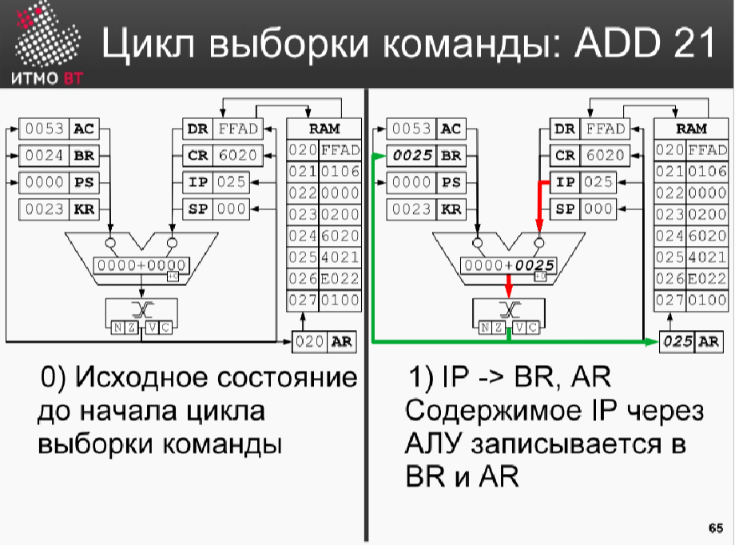

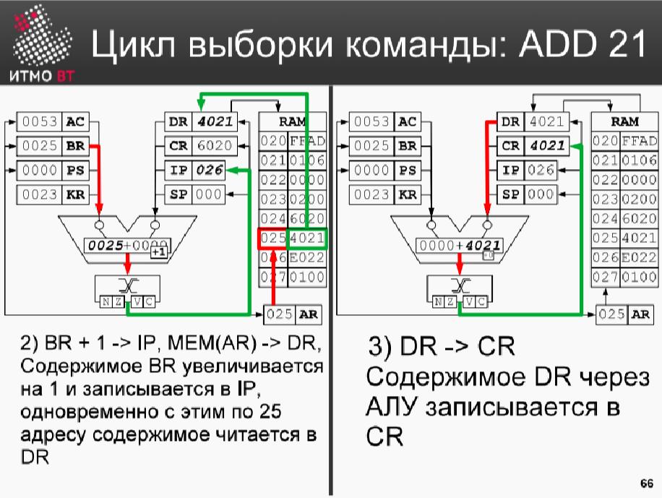

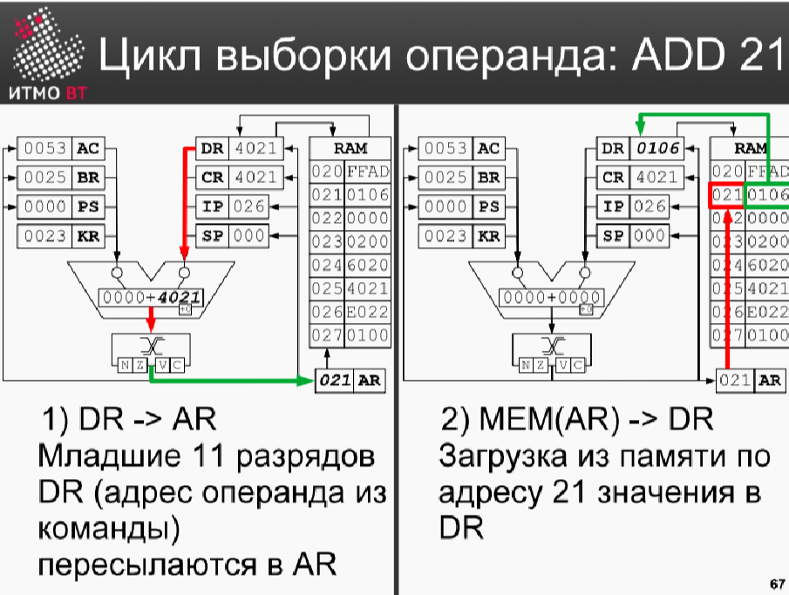 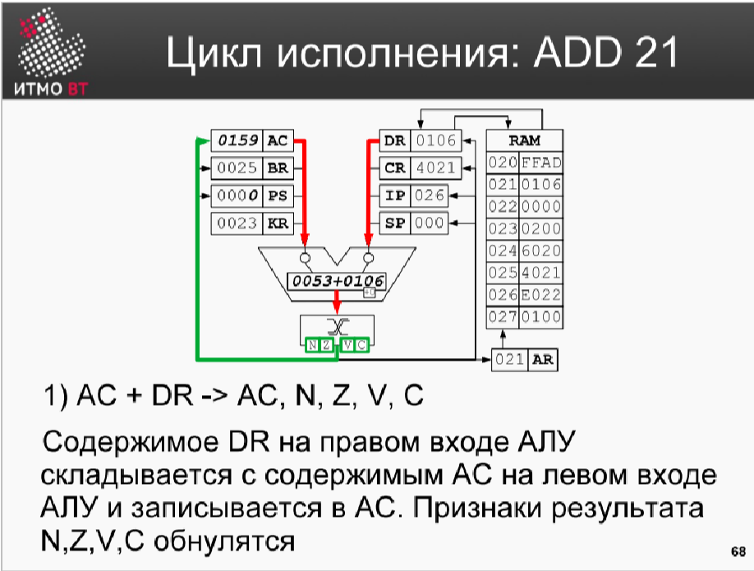

7) Дишифратор – это устройство, на ввод которого подается код числа, а на выходе выбирается только одна выходная линия, номер которой соответствует коду на входе дешифратора.

В схемах памяти дишифратор используется для выбора строки памяти, соответствующую нужному адресу на входе дишифратора.

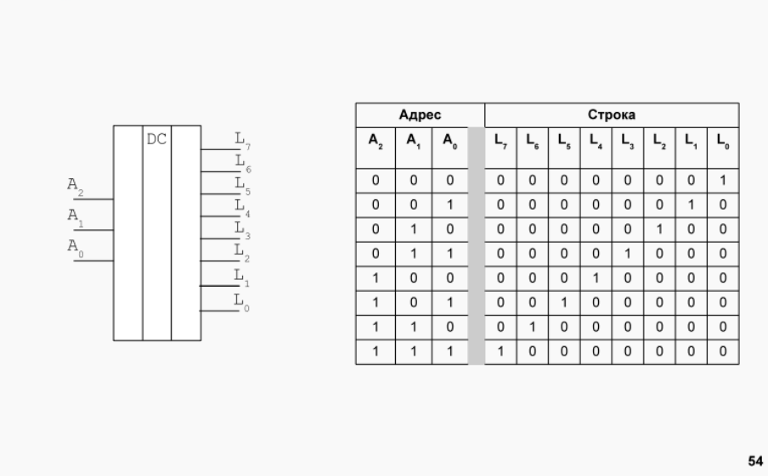

8) 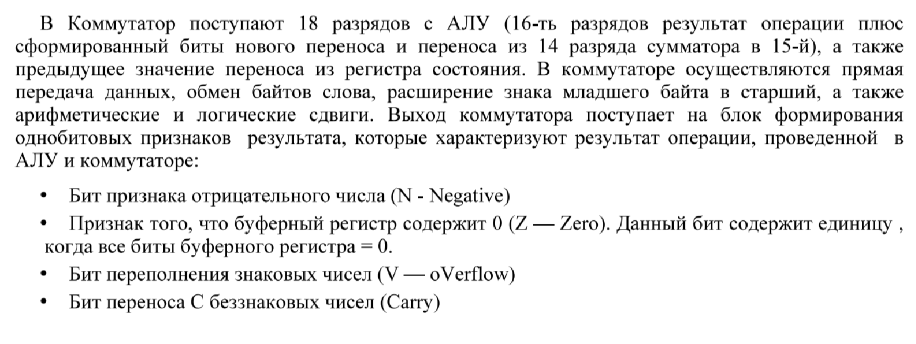

9) Сумматор нужен для выполнения операций сложения и вычитания.

Схема сумматора: (Слайд 44)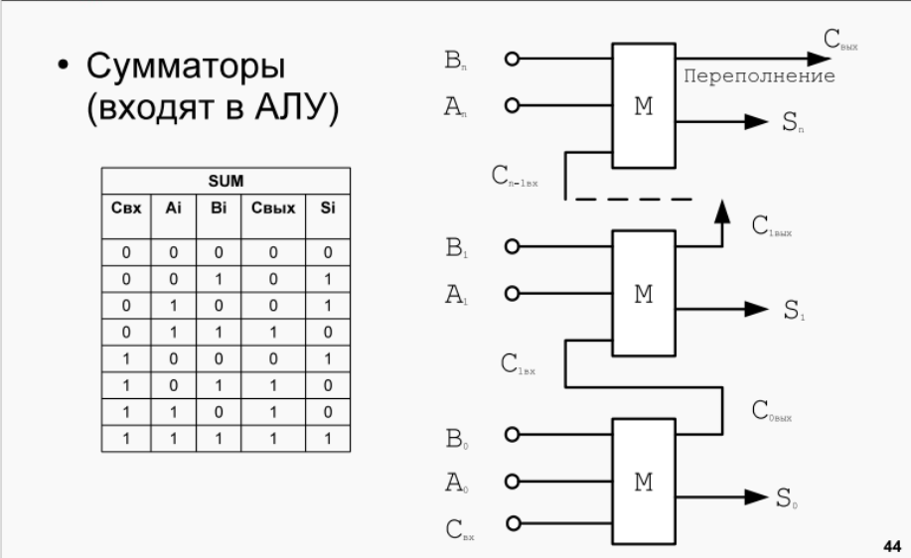

10) АЛУ(Арифметико-Логическое устройство) – может выполнять арифметические операции, такие как **сложение, сложение с учетом переноса(инкремент), логическое И(умножение) и инверсия**.